Тема: Представление символьной информации

Пример подсчета минимальной длины комбинации: Латинский алфавит – 26 букв (строчные + 26 букв прописных + 10 цифр + 10 знаков препинания + 10 разделителей + знаки мат. Операций + спец символы) все это примерно ровно 100.

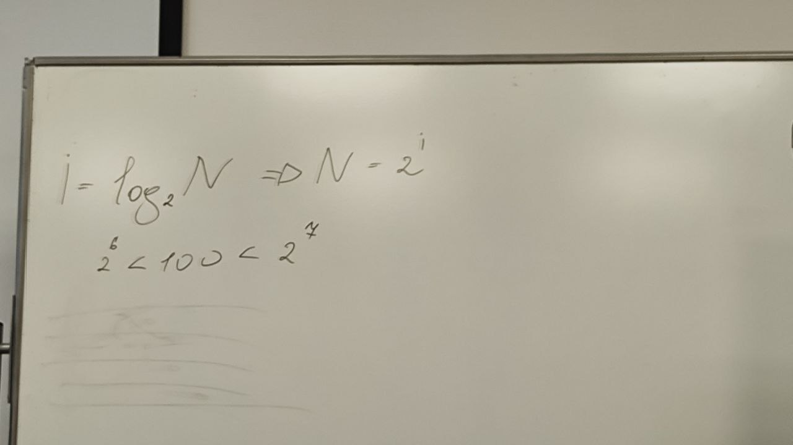

1. EBCDIC
2. ASCII